PROPOZICE BEER MILE (PIVNÍ MÍLE)
Pořadatel
ABC CYKLOSPORT s.r.o., Osová 4, Brno 625 00
Datum
Neděle 10. května 2015 v 11 hodin
Místo
Brno, atletický stadion AC Moravská Slávia, Vojtova ul.
(zastávka tram č.6 Milosrdných bratří, tram č.8 Vojtova)
Vedoucí činovníci
Ředitel závodu: Libor Tuček tel.606 345 223
Manager IT: Martin Juránek
Technický ředitel: Martin Tuček
Technický delegát: Mgr. Jan Bartoněk
Soutěž
4x (1x pivo 0,35l + 1x 400m běh) 200 startujících bude rozděleno do 10ti rozběhů po 20ti účastnících. Závod se uskuteční bez ohledu na povětrnostní podmínky. Měřeno čipovou technologií AMB.
Startují
Muži, ženy, kteří nejpozději v den závodu dovršili 18 let (nutno doložit na vyžádání při prezentaci). Závodníci se účastní závodu na vlastní nebezpečí a pořadatel není zodpovědný za jakoukoliv škodu na majetku nebo jinou újmu vzniklou účastí v závodě nebo jeho sledováním.
Přihlášky
Na webové stránce http://beermile.vskuniverzitabrno.cz, a to od středy 1. dubna 2015 do čtvrtku 30. dubna 2015. Maximální počet startujících je 200.
Startovné
199,- Kč, které zahrnuje: 4 piva Lobkowicz + náramek Mizuno + drobné občerstvení + originální startovní číslo se jménem. Pro prvních 50 přihlášených originální Buff Mizuno (multifunkční šátek). Startovné je nutno uhradit současně s přihláškou na účet číslo: 162030261/0300. Variabilním symbolem je přidělené startovní číslo, do zprávy pro příjemce zadejte, prosím, své jméno a příjmení.
Prezentace
Na místě v den závodu od 9:30 nejpozději 60 minut před startem rozběhu, do kterého jste byli zařazeni. Rozběhy budou zveřejněny na www.atletikauni.cz od 8. května 2015 a také na místě.
Svolavatelna
Bude umístěna v blízkosti startu a označena nápisem „SVOLAVATELNA“. Každý startující je povinen se osobně prezentovat nejpozději 10 minut před startem svého rozběhu.
Parkování
V omezené míře je možné parkovat na parkovišti před stadionem.
Sociální zázemí
Šatny v budově vedle startu. Pořadatel neručí za předměty zanechané v šatnách. Součástí šaten jsou umývárny, WC a sprchy.
Zdravotní služba
Je k dispozici po celou dobu závodu v prostoru startu.
Rozcvičování
K rozcvičování slouží atletická dráha. Nutno dbát zvýšené opatrnosti vzhledem k probíhajícímu závodu. Není dovoleno se rozcvičovat na travnaté ploše fotbalového hřiště!!!
Občerstvení
V bufetu na stadionu.
Vyhlašování vítězů, ceny
Bude provedeno na stadionu bezprostředně po ukončení závodu. Ceny nejlepším v absolutním pořadí věnuje firma ABC CYKLOSPORT Brno, značka MIZUNO a Pivovary Lobkowicz, a. s.
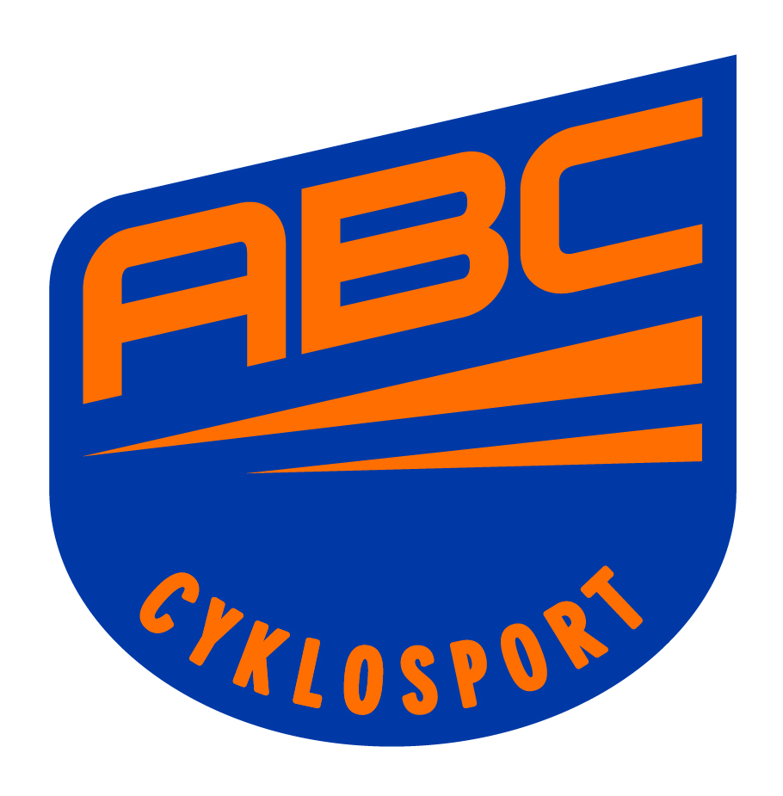Hlavní partner
ABC CYKLOSPORT Brno, Osová 4

Partneři
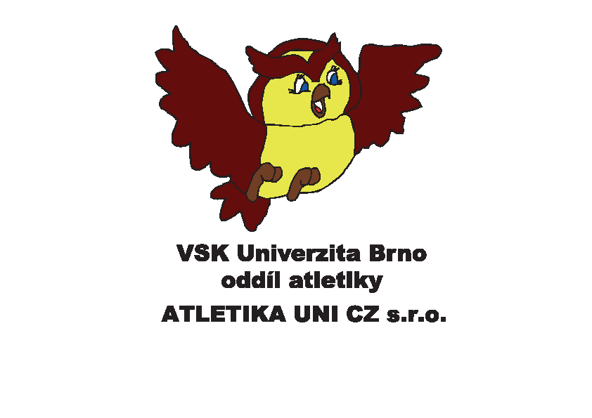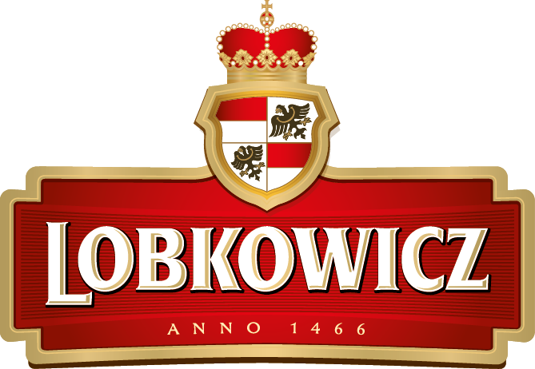Pivovary Lobkowicz, a.s. Mizuno VSK Univerzita Brno

Deník Rovnost

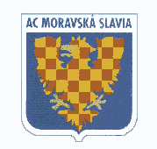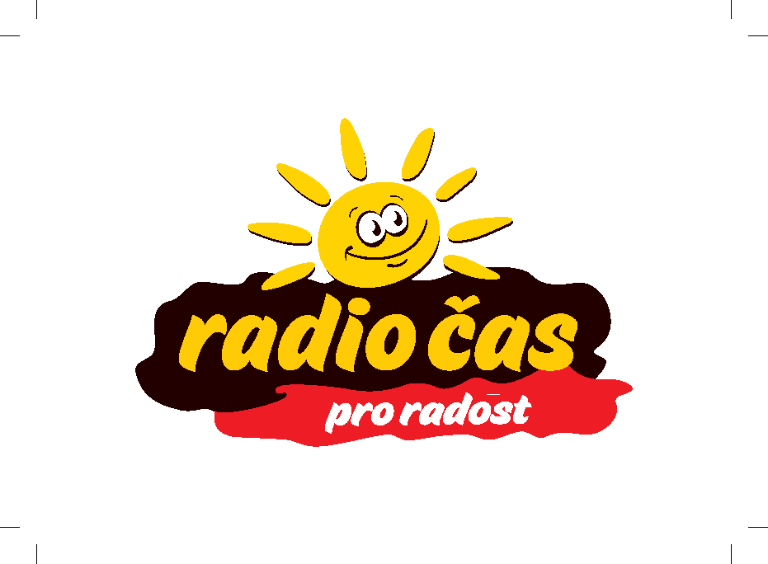AC Moravská Slávia Brno Rádio Čas

